Сборка массажной кровати DB-9 (KO-021)
Извлеките массажную кровать и комплектующие из упаковки, положите на ровную поверхность ложем вниз
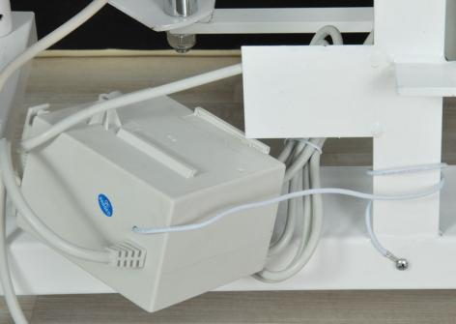 | Установите блок питания. Убедитесь, что планка точно вошла в пазы, расположенные на блоке .  Присоедините провод заземления к раме массажной кровати винтом
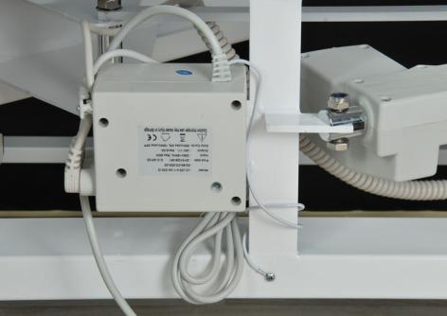
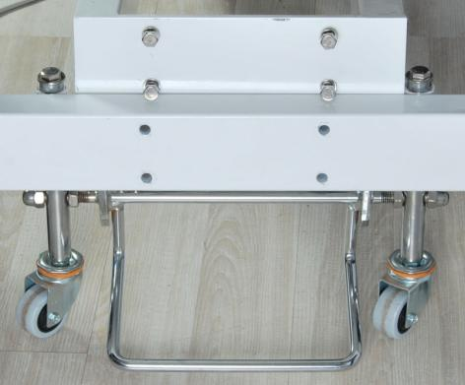 | Присоедините опоры массажной кровати к раме посредством болтов, расположенных в нижней части рамы. Затяните до упора болты с помощью гаечного ключа на 14  С помощью плоскогубцев вставьте пружины в специальные пазы
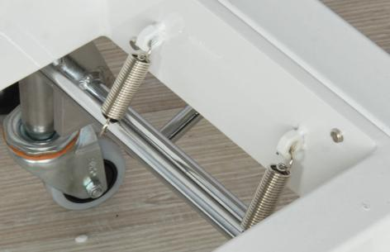
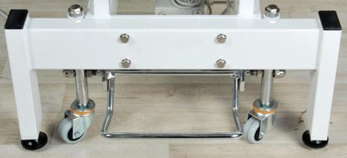 | Проверьте правильность сборки опор и механизма транспортировки массажной кровати. Для этого поднимите и опустите педаль.
Установите кровать в рабочее положение
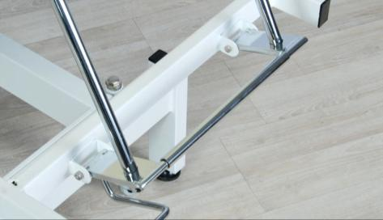 | Проденьте стержни управления спинной секции через отверстия рычага  Зафиксируйте их с помощью болтов с гайками и затяните с помощью ключа на 10
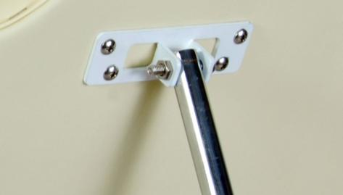
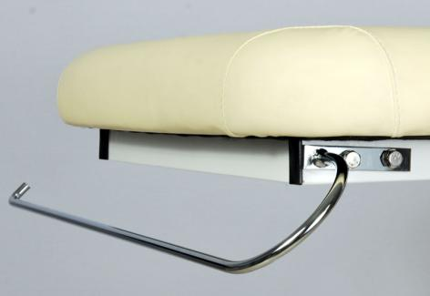 | Присоедините штангу для полотенца к ложементу. Затяните болты с помощью ключа на 14
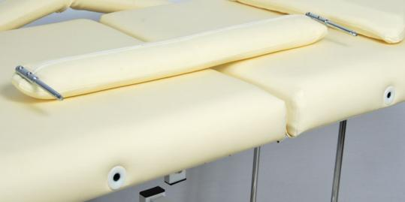 | Вставьте подлокотники в специальные пазы
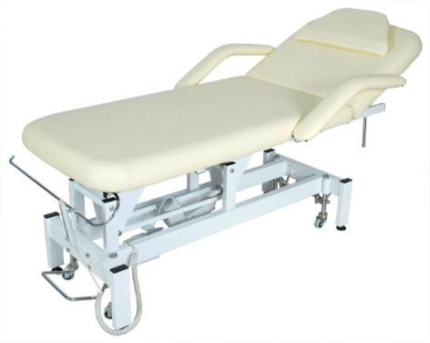 | Подключите кровать к сети и проверьте работу пульта управления подъёмом ложа. Установите подушку на люверс.  Массажная кровать готова к эксплуатации

